**新系统登记小论文操作说明**

★2015年9月起所有答辩申请在新系统完成，请在新系统登记论文

**新系统登陆方式：**

第一种：网址直接访问：yjsxt.usst.edu.cn

第二种：上海理工大学研究生信息网（yjs.usst.edu.cn）右侧，点击研究生教育管理系统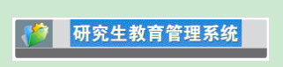

第三种：校园网学生信息门户(my.usst.edu.cn)-教学科研菜单栏-研究生管理系统

（注：新系统用户名/初始密码：学号（工号）/身份证12-17位，如要修改密码，进入校园网学生信息门户信息门户进行修改。）

**小论文添加操作步骤：**

**(1) 登陆系统后，点击学位管理模块:**

选择”研究生成果管理“-”学生发表论文情况登记“-”添加论文“

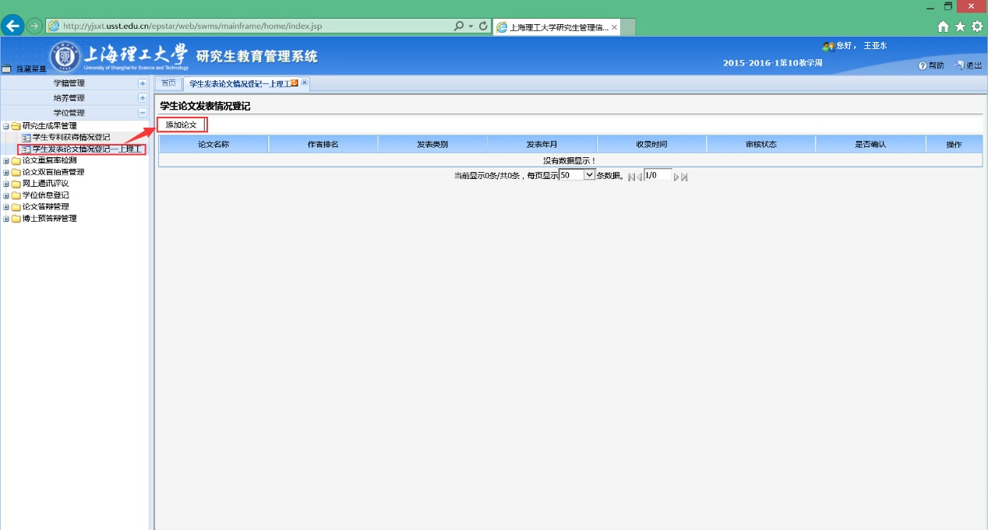

**(2) 期刊大类选择：**

国内期刊论文，请选择“国内刊物“，并点击右侧的”**选择**“按钮在国内期刊库内进行查找，请不要自行填写期刊名称，否则系统无法识别期刊级别；

国外外文期刊论文或者会议论文请选择相应的期刊大类，并在期刊名称中自行填写。

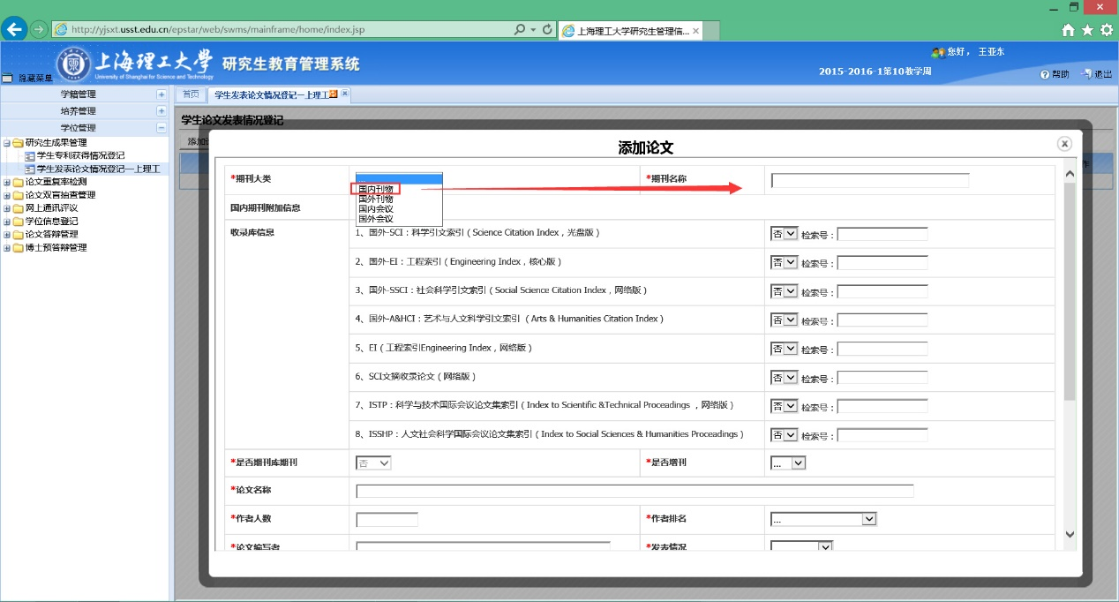

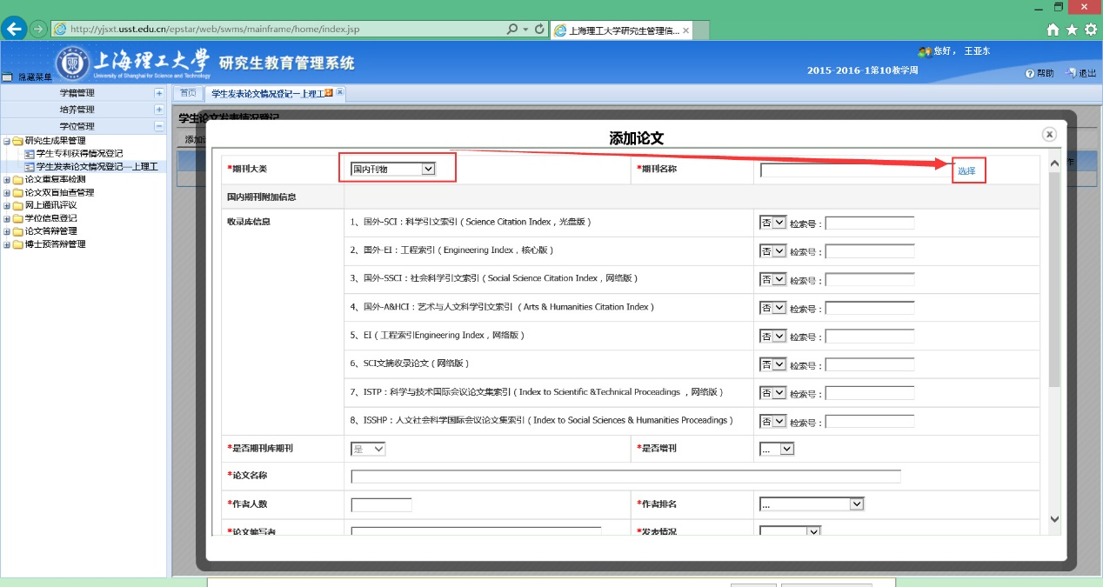

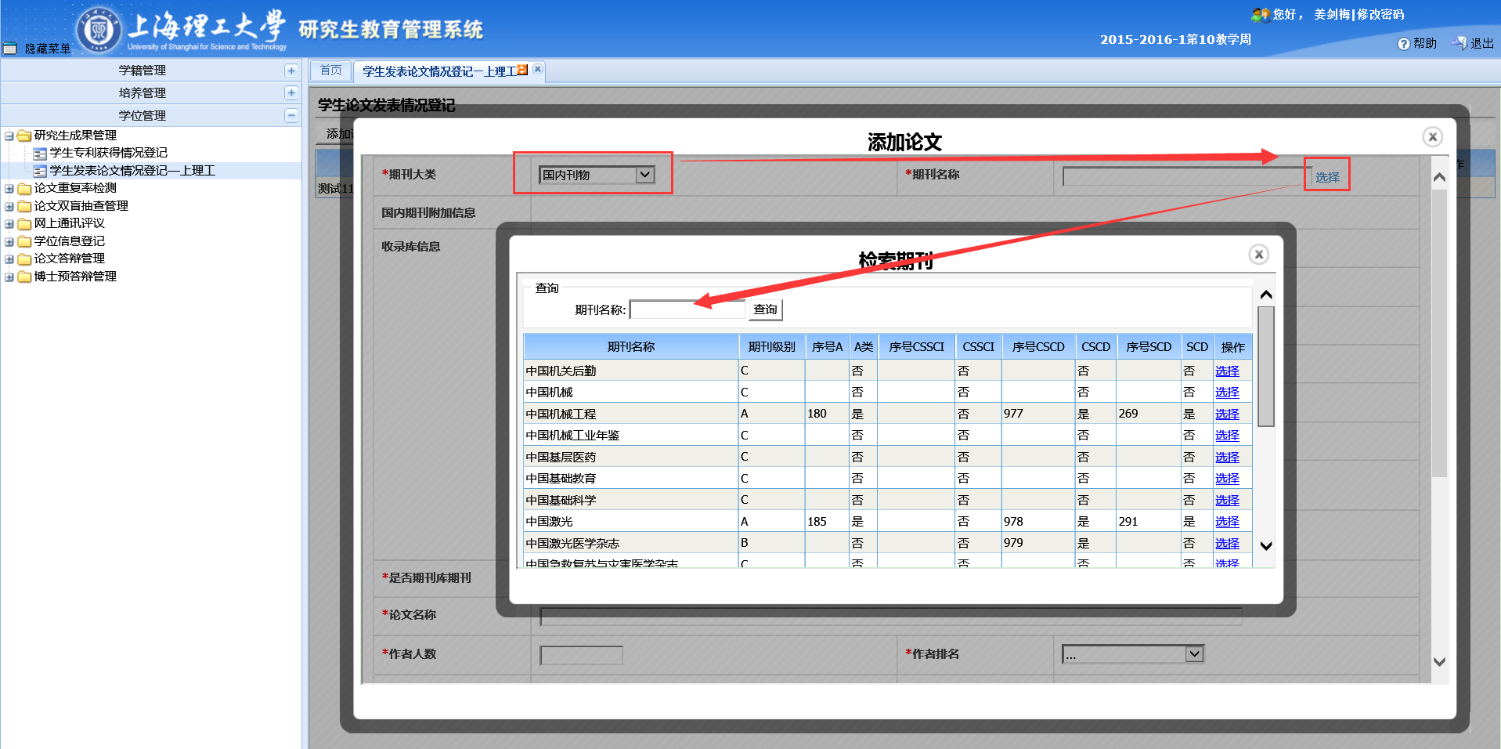

**(3) 将标记星号的相应内容填写完毕**。

其中发表情况为已发表的，将相应的发表年月、期刊刊期如实填写；发表情况为待发表的，发表年月填写大致的时间，期刊刊期处如无法确定填写“录用待发表“

**(4) 上传pdf格式论文，点击保存**

保存后进入草稿状态，在此状态下学生可以对内容进行核查，如有误可进行编辑修改/删除。

**(5) 核查无误后点击提交**

此时该论文进入待审核状态，教务秘书可在系统中审核该论文。

如学生提交后发现信息有误或教务秘书在审核时发现信息有误，教学秘书可在系统中选择退回，改论文则回至草稿状态，学生可自行修改后再次提交。教学秘书也可选择不退回，在系统中直接对论文错误信息进行修改。

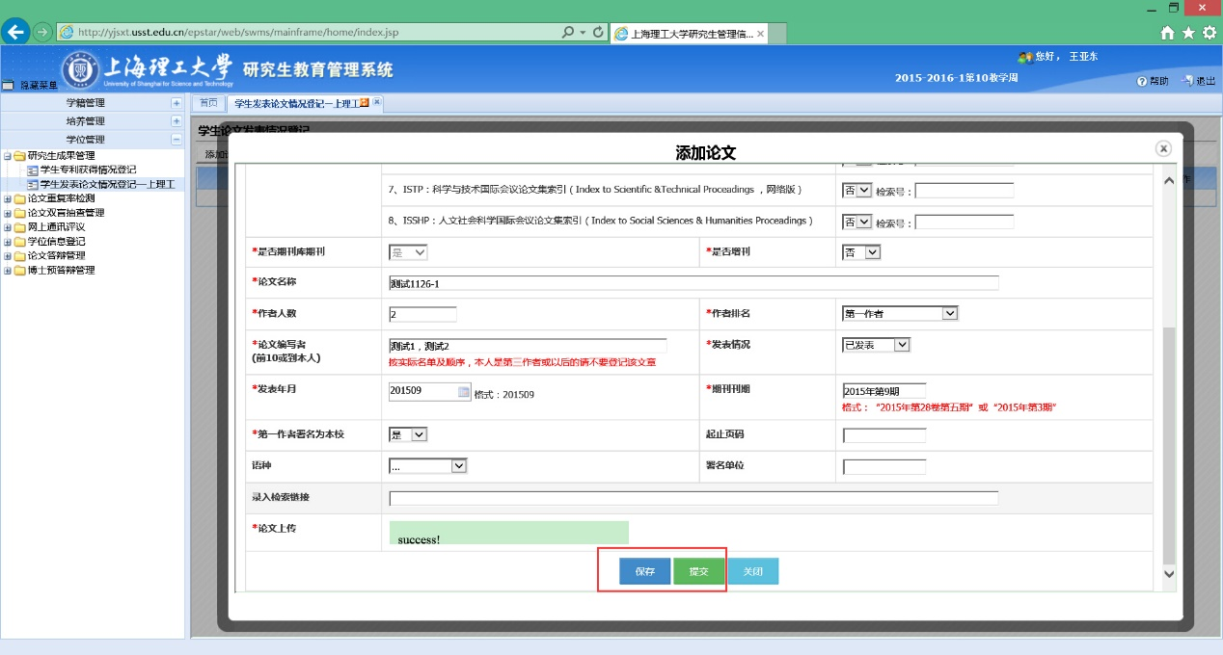

**关于论文级别的说明**

**论文级别判定标准：**

上理工〔2011〕17号 关于修订《上海理工大学校定国内外期刊源及论文的分类》的通知<http://yjs.usst.edu.cn/website/sublist/titlecontent.aspx?wzid=590>

**上海理工大学B类及以上期刊库：**

http://yjs.usst.edu.cn/website/sublist/npriaccess.aspx

期刊库每年暑期更新进行，学生发表的论文如因期刊库更新产生变动，以有利于学生的级别进行判定（例如投稿为B，登记论文时后降为C,请在登记时向教务秘书提出，经核查属实则可认定为B）